Segunda Parte - Llamadas entre usuarios

Ahora que los usuarios se registran correctamente en Kamailio y son localizables, podemos configurar Kamailio para que permita las llamadas entre ellos. De hecho ya es posible realizar este tipo de operación porque en el archivo de configuración predefinido está presente la parte que las permite. Se puede realizar una primera prueba. Se configura X-Lite como usuario 1000 y 3CX (u otro Softphone) como usuario 1001. Una vez que los dos Softphone estén correctamente registrados se activa la captura de paquetes con Ngrep (o Sngrep):

ngrep -W byline port 5060 > /tmp/llamada1

Luego desde X-Lite se marca al usuario 1001. El resultado:

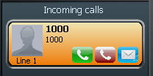
Si contestan la llamada quizás experimenten problemas de audio y quizás no. Esto depende del tipo de NAT que tengan en su red local. De esto hablaremos en la próxima guía. Si la llamada no se establece, pueden marcar al revés, es decir del usuario 1001 al usuario 1000. Terminamos la captura de los paquetes y abrimos el archivo llamada1:

nano /tmp/llamada1

Veremos esta secuencia:

X-Lite Kamailio 3CX

INVITE ------------------------------->
<------------------------------ 407 Proxy Authentication Required
ACK ------------------------------->
INVITE ------------------------------->
<------------------------------ 100 trying -- your call is important to us
INVITE ---------------------------->
<---------------------------- 180 Ringing
<------------------------------ 180 Ringing
<---------------------------- 200 OK
<------------------------------ 200 OK
------------------------------> ACK
----------------------------> ACK

<---------------------------SESIÓN MEDIA------------------------------->
<---------------------------- BYE
<------------------------------ BYE
------------------------------> 200 OK
----------------------------> 200 OK

O visto desde SNGREP:

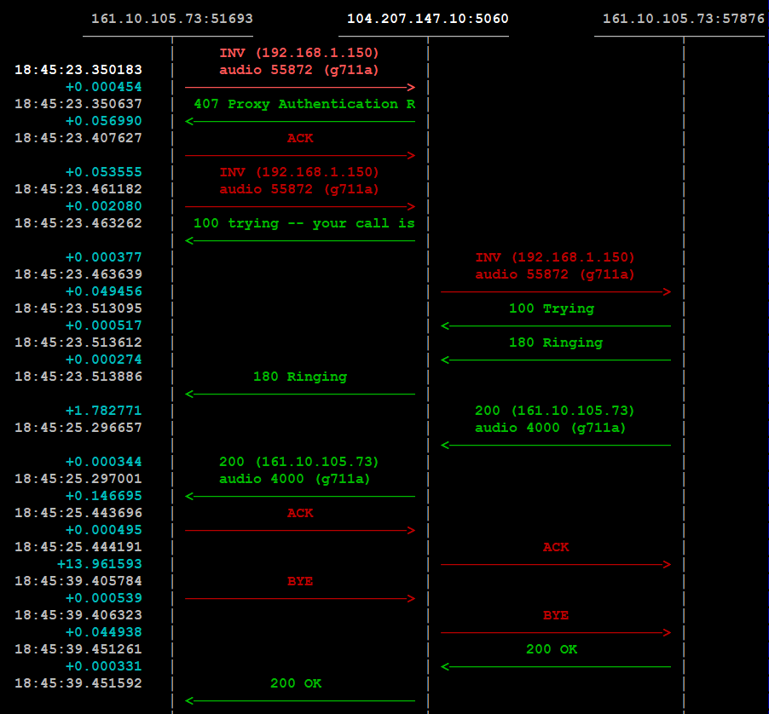
La señalización puede variar ligeramente según el tipo de SoftPhone o Teléfono SIP de escritorio que se esté utilizando.

El flujo audio va directamente de un Softphone a otro, mientras que toda la señalización SIP pasa por Kamailio. Esto porque está actuando como Stateful Proxy. Como el flujo media es directo, si los dos Softphone no tienen configurado por lo menos un codec audio en común, la llamada no tendrá audio en ambos sentidos o no se establecerá. Pueden realizar una prueba configurando en X-Lite solamente el Codec audio Opus que 3CX no tiene disponible y luego realizar otra llamada:

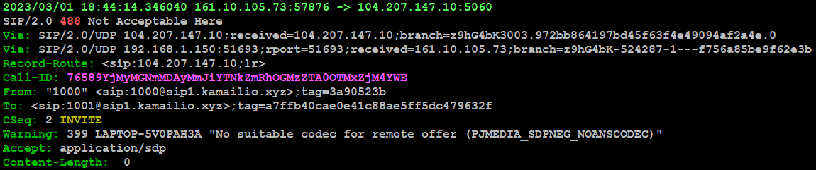
Como pueden ver el Softphone contesta con el error 488 indicando que el codec audio negociado no es soportado. Otra situación es que se establezca la llamada pero no haya audio en ambos sentidos ya que no hay por lo menos un codec audio compartido.

Otra cosa importante es que Kamailio ya solicita la autenticación del INVITE procedente de X-Lite. Esto porque utiliza la misma subruta utilizada para los REGISTERs (route[AUTH]). El bloque completo que permite las llamadas entre las extensiones es este (desde la linea 611):

route[LOCATION] {

#!ifdef WITH_SPEEDDIAL
# search for short dialing - 2-digit extension
if($rU=~"^[0-9][0-9]$") {
if(sd_lookup("speed_dial")) {
route(SIPOUT);
}
}
#!endif

#!ifdef WITH_ALIASDB
# search in DB-based aliases
if(alias_db_lookup("dbaliases")) {
route(SIPOUT);
}
#!endif

$avp(oexten) = $rU;
if (!lookup("location")) {
$var(rc) = $rc;
route(TOVOICEMAIL);
t_newtran();
switch ($var(rc)) {
case -1:
case -3:
send_reply("404", "Not Found");
exit;
case -2:
send_reply("405", "Method Not Allowed");
exit;
}
}

# when routing via usrloc, log the missed calls also
if (is_method("INVITE")) {
setflag(FLT_ACCMISSED);
}

route(RELAY);
exit;
}

El primer bloque se utiliza para realizar llamadas utilizando números breves. En este caso con números de dos dígitos. La configuración se realiza a través del modulo SPEEDDIAL y de la tabla speed_dial de la base de datos kamailio. En esa tabla se asocia un numero de teléfono a un numero breve y de esta forma para marcar a ese numero de teléfono se teclean solamente los dos dígitos asociados. La función sd_lookup activada por el mismo modulo se encargará de buscar la asociación entre numero breve y numero de teléfono. El bloque es activo solamente si antes de él existe una sentencia con la palabra clave WITH_SPEEDDIAL (esta configuración no se utilizará en este curso).

El segundo bloque se utiliza para averiguar si un usuario tiene asociado un alias; si es así, se modifica la Request URI con el resultado de la consulta realizada en la tabla dbaliases de la base de datos kamailio. Ejemplo: marco a la SIP URI sip:campus@sip1.kamailio.xyz y a esa SIP URI, en la tabla dbaliases, he asociado el usuario 1000 del dominio sip1.kamailio.xyz. El resultado será que se marcará al usuario 1000 dominio sip1.kamailio.xyz. Veremos esta parte cuando hablaremos de las llamadas entrantes desde números geográficos. Este bloque se activará solamente si existe una sentencia con la palabra clave WITH_ALIASDB.

El tercer bloque se utiliza para realizar una búsqueda de la parte usuario y/o dominio de la Request URI. La función lookup(domain [, uri]) es activada por el modulo REGISTRAR.

En el cuarto bloque, si el método SIP es INVITE, se crea una bandera con nombre FLT_ACCMISSED que se utilizará para guardar en la base de datos kamailio los datos de las llamadas que no han tenido éxito.

En el ultimo bloque se envía la solicitud a la subruta con nombre RELAY.

Ahora afinamos la configuración del Proxy SIP. Como Kamailio puede actuar como Relay Server, es decir procesar las solicitudes por las cuales no es responsable, siempre y cuando procedan de un usuario regularmente creado en la plataforma, la primera operación que hay que realizar es modificar el archivo de configuración de forma que Kamailio procese solamente las solicitudes enviadas a los dominios/IPs y alias por los cuales es responsable. Este tipo de configuración no es obligatoria ya que en algunos escenarios quizás queramos que Kamailio reenvíe solicitudes destinadas a otros Proxy/PBX; en este curso se ha optado por un servidor Proxy “cerrado”.

IMPORTANTE: al final del documento encuentran las instrucciones para descargar el archivo de configuración como va a quedar al terminar esta guía.

En la configuración base de Kamailio hay una subruta que se hace cargo de procesar las solicitudes SIP por las cuales el Proxy SIP no es responsable:

kacfg

desde la linea 811:

route[SIPOUT] {
if (uri==myself) return;

append_hf("P-hint: outbound\r\n");
route(RELAY);
exit;
}

En esta ruta lo que se hace es averiguar si la Request URI tiene como destino IPs/dominios y alias atendidos por Kamailio. Si así fuera se vuelve a la linea desde donde se ha llamado la subruta (return); si así no fuera se añade una cabecera con nombre P-hint cuyo valor será outbound y se envía la solicitud a la subruta RELAY donde se procesará. Como la subruta [SIPOUT] se llama desde tres distintos puntos del script, hay dos formas de modificar el archivo. La primera es comentar/eliminar todas las lineas que contienen este valor:

route(SIPOUT);

la segunda, que es la que se aplicará, es modificar el bloque para que quede:

route[SIPOUT] {
if (uri==myself)
return;
else {
xlog("L_NOTICE","La solicitud no es local ($ru). Descartada");
sl_send_reply("403", "La solicitud no se puede entregar");
exit;
}
}

de esta forma si la solicitud no es local, será descartada. Se guardan los cambios y se controla la configuración de Kamailio:

kamailio -c /etc/kamailio/kamailio.cfg

Luego se reinicia Kamailio:

systemctl restart kamailio

se monitorea el LOG de Kamailio:

katail

y se realiza una prueba. Desde X-Lite registrado con una de las 2 extensiones creadas, se intenta llamar un usuario con un dominio totalmente inventado:

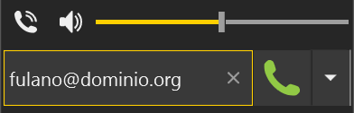
En el archivo de LOG de Kamailio aparecerá:

NOTICE: {1 2 INVITE 76589Yjk4YjkxZjRhY2IzNTU0MjExNDJkODAxMDc1NzczYzI} <script>: La solicitud no es local (sip:fulano@dominio.org). Descartada

En SNGREP:

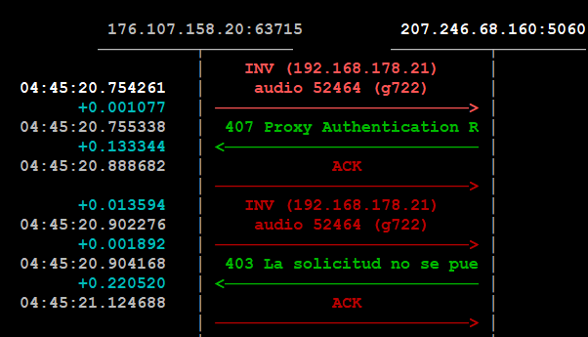
Con esto hay la certeza que Kamailio procesará solamente solicitudes SIP por las cuales es responsable.

Teóricamente se podría dejar la configuración de Kamailio así pero como nos interesa también poder enviar la llamada al buzón de voz (tema presente en la séptima guía de este bloque) en el caso en que el usuario no conteste la llamada o se encuentre ocupado, realizaremos algunos cambios. Primero configuramos el modulo URI_DB para activar alguna funciones que utilizaremos en la nueva configuración. Este modulo tiene como dependencias un modulo de tipo database y, como ya está activado el modulo DB_MYSQL, se puede añadir sin problemas. Abrimos el archivo de configuración:

kacfg

después de esta linea (176):

loadmodule "counters.so"

se añade:

loadmodule "uri_db.so"

y después de esta linea (227):

# ----------------- setting module-specific parameters ---------------

se añade:

# ---- uri_db params ----
modparam("uri_db", "db_url", DBURL)
modparam("uri_db", "db_table", "subscriber")
modparam("uri_db", "use_uri_table", 0)
modparam("uri_db", "use_domain", MULTIDOMAIN)

Las lineas:

- Una descripción
- conexión a la base de datos kamailio
- el nombre de la tabla que se consultará/utilizará para buscar los usuarios configurados en el sistema (subscriber)
- si el valor del parámetro use_uri_table es 1 se utilizará la tabla con nombre uri en lugar de la tabla subscriber
- se utiliza para indicar que se está trabajando en un escenario de multidominio o no dependiendo del valor de la variable MULTIDOMAIN

De esta forma, gracias a las funciones activadas por el modulo, se podrán realizar consultas en la tabla subscriber. Siguiendo con el script, antes de este bloque (desde la linea 635):

$avp(oexten) = $rU;
if (!lookup("location")) {
$var(rc) = $rc;
route(TOVOICEMAIL);
t_newtran();
switch ($var(rc)) {
case -1:
case -3:
send_reply("404", "Not Found");
exit;
case -2:
send_reply("405", "Method Not Allowed");
exit;
}
}

se añade:

if (!does_uri_exist()) {
send_reply("420","Bad Extension");
exit;
}

Una explicación de las diferentes lineas:

- Gracias a la configuración del modulo URI_DB, se averigua con la función does_uri_exist si la parte usuario y dominio de la Request URI contiene un usuario presente en la tabla subscriber, columnas username y domain respectivamente. Si el usuario no existe (operador lógico NOT !), se continua con la linea que sigue sino se salta al siguiente bloque
- Se envía como respuesta SIP que el usuario no es valido (Bad Extension)
- se termina el procesamiento de la solicitud SIP INVITE con el comando exit.
- Se cierra el bloque

Se guardan los cambios y se averigua que la configuración esté correcta:

kamailio -c /etc/kamailio/kamailio.cfg

Si todo sale bien, se reinicia Kamailio:

systemctl restart kamailio

Ahora pueden realizar distintas pruebas de llamadas:

- llamar desde el X-Lite (usuario 1000) al 3CX (usuario 1001).
- llamar desde el X-Lite a un usuario que no existe (ejemplo 1002)
- llamar desde el X-Lite al usuario 1001 cuando no esté registrado
- Configurar dos Softphone con el usuario 1000 y uno con la usuario 1001 y luego realizar una llamada desde 1001 a 1000.

En el segundo caso, si capturamos los paquetes, veremos este bloque:

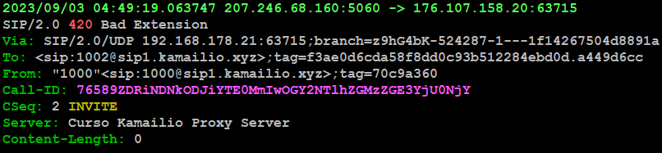

Como previsto por la configuración de Kamailio en el caso que se llame un usuario que no existe. El diagrama de flujo de la llamada:

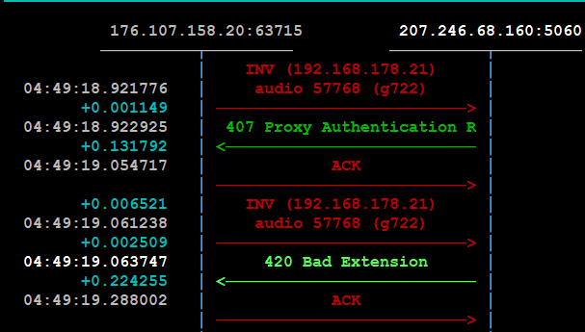
En el tercer caso:

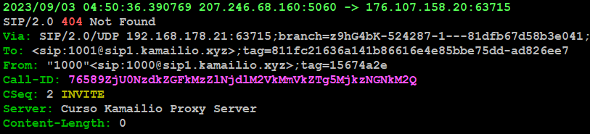

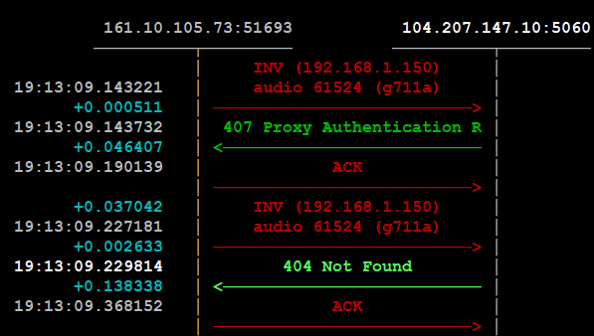

ya que el usuario no se encuentra registrado.

CDR - Registro de las llamadas

Hasta el momento podemos realizar llamadas entre usuarios pero los datos de las llamadas no se guardan en la base de datos kamailio sino en el archivo general de LOG del servidor Linux que en el caso de Rocky Linux es /var/log/messages. De hecho si se realiza esta búsqueda:

cat /var/log/messages | grep ACC

aparecerán una serie de lineas relacionadas con las llamadas realizadas hasta el momento. ACC es el modulo que se ocupa de esa tarea. Ejemplo:

Sep 3 04:39:03 sip1 /sbin/kamailio[322764]: NOTICE: acc [acc.c:287]: acc_log_request(): ACC: call missed: timestamp=1693733943;method=INVITE;from_tag=0750011a;to_tag=811fc21636a141b86616e4e85bbe75dd-1188a520;call_id=76589MWViMjNiMDlkZDBiMWM1MTc5ZGYyZTgzNGJiN2ZkOGI;code=408;reason=Request Timeout;src_user=1000;src_domain=sip1.kamailio.xyz;src_ip=176.107.158.20;dst_ouser=1001;dst_user=1001;dst_domain=192.168.178.21
Sep 3 04:39:16 sip1 /sbin/kamailio[322756]: NOTICE: {2 2 INVITE YWYzMmIxYTU2MjBlOGY2MTBjZDY3YzE2ZGZhM2Y0NWU.} acc [acc.c:287]: acc_log_request(): ACC: transaction answered: timestamp=1693733956;method=INVITE;from_tag=430b0a5d;to_tag=8970bf41;call_id=YWYzMmIxYTU2MjBlOGY2MTBjZDY3YzE2ZGZhM2Y0NWU.;code=200;reason=OK;src_user=1001;src_domain=sip1.kamailio.xyz;src_ip=176.107.158.20;dst_ouser=1000;dst_user=1000;dst_domain=176.107.158.20
Sep 3 04:39:59 sip1 /sbin/kamailio[322764]: NOTICE: acc [acc.c:287]: acc_log_request(): ACC: transaction answered: timestamp=1693733999;method=BYE;from_tag=8970bf41;to_tag=430b0a5d;call_id=YWYzMmIxYTU2MjBlOGY2MTBjZDY3YzE2ZGZhM2Y0NWU.;code=408;reason=Request Timeout;src_user=1000;src_domain=sip1.kamailio.xyz;src_ip=176.107.158.20;dst_ouser=1001;dst_user=1001;dst_domain=192.168.178.21
Sep 3 04:40:22 sip1 /sbin/kamailio[322759]: NOTICE: {2 3 BYE YWYzMmIxYTU2MjBlOGY2MTBjZDY3YzE2ZGZhM2Y0NWU.} acc [acc.c:287]: acc_log_request(): ACC: transaction answered: timestamp=1693734022;method=BYE;from_tag=430b0a5d;to_tag=8970bf41;call_id=YWYzMmIxYTU2MjBlOGY2MTBjZDY3YzE2ZGZhM2Y0NWU.;code=481;reason=Call/Transaction Does Not Exist;src_user=1001;src_domain=sip1.kamailio.xyz;src_ip=176.107.158.20;dst_ouser=1000;dst_user=1000;dst_domain=176.107.158.20

Esos LOG pueden ser una ayuda para revisar los datos de las llamadas pero bastante incómodos de consultar. Para que los mismos datos se guarden en la base de datos kamailio hay que modificar la configuración de Kamailio:

kacfg

después de esta linea (7):

#!define WITH_AUTH

se añade:

#!define WITH_ACCDB

Luego habrá que modificar la tabla acc y la tabla missed_calls para que se guarden una serie de valores adicionales:

- usuario y dominio del llamante, IP de procedencia del INVITE
- usuario presente en la cabecera To: y en la Request URI, dominio del llamado

Con la sentencia #!define WITH_ACCDB se activará este bloque (desde la linea 296):

#!ifdef WITH_ACCDB
modparam("acc", "db_flag", FLT_ACC)
modparam("acc", "db_missed_flag", FLT_ACCMISSED)
modparam("acc", "db_url", DBURL)
modparam("acc", "db_extra",
"src_user=$fU;src_domain=$fd;src_ip=$si;"
"dst_ouser=$tU;dst_user=$rU;dst_domain=$rd")
#!endif

donde hay que modificar esta linea:

"dst_ouser=$tU;dst_user=$rU;dst_domain=$rd")

para que quede:

"dst_ouser=$tU;dst_user=$rU;dst_domain=$td")

de esta forma el campo dst_domain de la tabla acc contendrá el dominio presente en la cabecera To del INVITE entrante y no la IP de procedencia de la solicitud; esto para diferenciar el CDR según el dominio que se esté utilizando. Se guardan los cambios y se modifican las tablas de la base de datos kamailio:

mysql

MariaDB [(none)]> use kamailio

tabla acc:

MariaDB [kamailio]> ALTER TABLE acc ADD COLUMN src_user VARCHAR(64) NOT NULL DEFAULT '';

MariaDB [kamailio]> ALTER TABLE acc ADD COLUMN src_domain VARCHAR(128) NOT NULL DEFAULT '';

MariaDB [kamailio]> ALTER TABLE acc ADD COLUMN src_ip varchar(64) NOT NULL default '';

MariaDB [kamailio]> ALTER TABLE acc ADD COLUMN dst_ouser VARCHAR(64) NOT NULL DEFAULT '';

MariaDB [kamailio]> ALTER TABLE acc ADD COLUMN dst_user VARCHAR(64) NOT NULL DEFAULT '';

MariaDB [kamailio]> ALTER TABLE acc ADD COLUMN dst_domain VARCHAR(128) NOT NULL DEFAULT '';

lo mismo para la tabla missed_calls:

MariaDB [kamailio]> ALTER TABLE missed_calls ADD COLUMN src_user VARCHAR(64) NOT NULL DEFAULT '';

MariaDB [kamailio]> ALTER TABLE missed_calls ADD COLUMN src_domain VARCHAR(128) NOT NULL DEFAULT '';

MariaDB [kamailio]> ALTER TABLE missed_calls ADD COLUMN src_ip varchar(64) NOT NULL default '';

MariaDB [kamailio]> ALTER TABLE missed_calls ADD COLUMN dst_ouser VARCHAR(64) NOT NULL DEFAULT '';

MariaDB [kamailio]> ALTER TABLE missed_calls ADD COLUMN dst_user VARCHAR(64) NOT NULL DEFAULT '';

MariaDB [kamailio]> ALTER TABLE missed_calls ADD COLUMN dst_domain VARCHAR(128) NOT NULL DEFAULT '';

MariaDB [kamailio]> quit

Se reinicia Kamailio:

systemctl restart kamailio

Ahora se realiza una nueva llamada de un usuario a otro, se contesta y se cuelga. Se accede a MySQL:

mysql

se activa la base de datos kamailio:

MariaDB [(none)]> use kamailio

y se miran los datos presentes en la tabla acc:

MariaDB [kamailio]> select * from acc\G

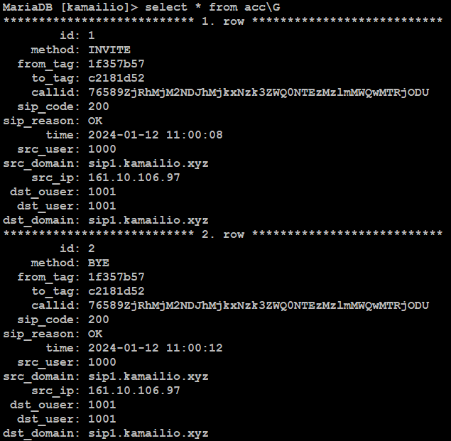
Aparecerán los datos de la llamada relacionados con una entrada para el INVITE y una para el BYE. En el bloque del INVITE aparece el usuario que ha iniciado la llamada (src_user) y el destinatario (dst_ouser y dst_user); dst_ouser es la parte antes de la arroba de la cabecera To: mientras que dst_user es la partes antes de la arroba de la REQUEST URI; normalmente deben ser iguales ya que la REQUEST URI toma su valor de la cabecera To: de la solicitud. En el bloque del BYE quien colgó la llamada aparece en src_user.

En la tabla missed_call aparecerán todos los datos de las llamadas que no se han establecido. Se puede realizar una prueba llamando de un usuario a otro y cuando el teléfono timbre, rechazar la llamada. El resultado:

MariaDB [kamailio]> select * from missed_calls\G

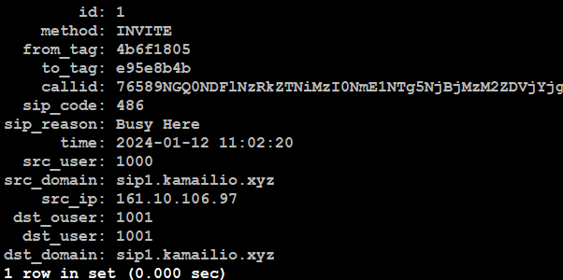
MariaDB [kamailio]> quit

Aunque parecieran reportes suficientemente detallados, faltan una serie de datos che normalmente están presentes en un CDR (Calls Detail Record) como por ejemplo la fecha y la hora de inicio de la llamada y su duración. Para crear un reporte más detallado hay que seguir los siguientes pasos:

- modificar la configuración del modulo ACC
- como la nueva configuración requiere que se active el modulo DIALOG, hay que cargarlo y realizar su configuración antes del modulo ACC
- modificar la tabla acc_cdrs de la base de datos de Kamailio que es donde se guardarán los datos de las llamadas con esta nueva configuración

Se inicia modificando la configuración del modulo ACC:

kacfg

se modifica este bloque (desde la linea 296):

#!ifdef WITH_ACCDB
modparam("acc", "db_flag", FLT_ACC)
modparam("acc", "db_missed_flag", FLT_ACCMISSED)
modparam("acc", "db_url", DBURL)
modparam("acc", "db_extra",
"src_user=$fU;src_domain=$fd;src_ip=$si;"
"dst_ouser=$tU;dst_user=$rU;dst_domain=$td")
#!endif

para que quede:

#!ifdef WITH_ACCDB
modparam("acc", "db_flag", FLT_ACC)
modparam("acc", "db_missed_flag", FLT_ACCMISSED)
modparam("acc", "db_url", DBURL)
modparam("acc", "db_extra",
"src_user=$fU;src_domain=$fd;src_ip=$si;"
"dst_ouser=$tU;dst_user=$rU;dst_domain=$td")
modparam("acc", "cdr_enable", 1)
modparam("acc", "cdr_skip", "nocdr")
modparam("acc", "cdr_expired_dlg_enable", 1)
modparam("acc", "cdr_start_on_confirmed", 1)
modparam("acc", "cdr_log_enable", 0)
modparam("acc", "cdrs_table", "acc_cdrs")
modparam("acc", "cdr_extra", "llamante=$fU;domllamante=$fd;llamado=$tU;domllamado=$td")
#!endif

Una explicación de las nuevas lineas:

- modparam("acc", "cdr_enable", 1)
  - se activa el registro CDR de las llamadas
- modparam("acc", "cdr_skip", "nocdr")
  - si en el bloque de enrutamiento está presente la variable $dlg_var(key) y el valor de key es el configurado en este parámetro, no se creará un CDR para esa llamada
- modparam("acc", "cdr_expired_dlg_enable", 1)
  - en algunos casos las llamadas terminan sin que uno de los interlocutores haya podido enviar correctamente la solicitud SIP para terminar la llamada. Con este parámetro se decide si guardar también los datos de esas llamadas. Con el valor 1 se guardan, con el valor 0 no.
- modparam("acc", "cdr_start_on_confirmed", 1)
  - la duración de la llamada se empezará a contar desde que el dialogo ha sido confirmado (la llamada ha sido contestada)
- modparam("acc", "cdr_log_enable", 0)
  - los datos del CDR no se guardarán también en el archivo de LOG predefinido (en Rocky Linux es /var/log/messages)
- modparam("acc", "cdrs_table", "acc_cdrs")
  - Nombre de la tabla donde se guardarán los registros de las llamadas
- modparam("acc", "cdr_extra", "llamante=$fU;domllamante=$fd;llamado=$tU;domllamado=$td)"
  - algunos campos que se añadirán a la tabla acc_cdrs para tener una información más completa y detallada de cada llamada

Ya se puede pasar al punto 2 que es la configuración del modulo DIALOG requerido por la parte CDR del modulo ACC; después de esta linea (175):

loadmodule "cfg_rpc.so"

se añade:

loadmodule "dialog.so"

luego, después de este bloque (desde la linea 414):

#!ifdef WITH_DEBUG
# ----- debugger params -----
modparam("debugger", "cfgtrace", 1)
modparam("debugger", "log_level_name", "exec")
#!endif

se añade:

# ----- dialog params -----
modparam("dialog", "enable_stats", 1)
modparam("dialog", "rr_param", "did")
modparam("dialog", "dlg_flag", 0)
modparam("dialog", "timeout_avp", "$avp(dlg_timeout)")
modparam("dialog", "default_timeout", 21600)
modparam("dialog", "early_timeout", 300)
modparam("dialog", "noack_timeout", 30)
modparam("dialog", "end_timeout", 60)
modparam("dialog", "dlg_match_mode", 0)
modparam("dialog", "db_url", DBURL)
modparam("dialog", "db_mode", 1)
modparam("dialog", "send_bye", 1)

- una descripción
- se activan las estadísticas
- se define el nombre del parámetro que se añadirá a la cabecera Record-Route y que contendrá un valor que permitirá identificar el dialogo
- se asocia a cada dialogo inicial un valor de 0; los posibles valores son:
  - 1 dialogo no confirmado
  - 2 timbrando
  - 3 dialogo confirmado, esperando ACK
  - 4 dialogo confirmado, llamada activa
  - 5 dialogo eliminado
- se define una variable que luego se podrá utilizar para definir un timeout del dialogo, en segundos, diferente al valor indicado en el parámetro que sigue
- se fija un valor máximo de duración de un dialogo (llamada) en segundos
- se indica el tiempo, en segundos, pasado el cual un dialogo que no ha recibido una respuesta definitiva será eliminado
- se indica el tiempo, en segundos, que se esperará para recibir un ACK como respuesta de un 200 OK enviado para confirmar el dialogo
- se indica el tiempo, en segundos, después de cual un dialogo terminado será destruido/eliminado
- se indica como se identificará de manera univoca un dialogo. Las posibles opciones son:
  - 0 se utilizará el parámetro DID que cada dialogo crea
  - 1 si el DID no existe se utilizará como respaldo el método basado en el protocolo SIP es decir, tag de la cabecera From, tag de la cabecera To, cabecera Call-ID
  - 2 se utilizara solamente el método basado en el protocolo SIP
- se pone la URL de la base de datos donde guardar los datos de los diálogos
- se configura como los diálogos se guardarán en la base de datos:
  - 0 no se utilizará la base de datos
  - 1 cada cambio de información relacionada con un dialogo se guardará inmediatamente en la base de datos
  - 2 los datos de los diálogos se guardarán en la base de datos periódicamente utilizando un temporizador
  - 3 la información de los diálogos se guardará en la base de datos solamente si se apaga el servidor y/o se para el Proxy SIP
- se indica que cuando se alcance el valor de segundos presente en el parámetro default_timeout, Kamailio generará internamente un BYE hacia el llamante y uno hacia el llamado, terminando de esta forma la llamada.

El modulo DIALOG activará una serie de funciones; la que nos interesa para guardar los CDR correctamente, es dlg_manage() que permite procesar la solicitud SIP utilizando el modulo DIALOG y su configuración. Esta función va utilizada solamente con el INVITE inicial recibido. Es por este motivo que se modifica este bloque (desde la linea 481):

if (is_method("INVITE")) {
setflag(FLT_ACC);
}

para que quede:

if (is_method("INVITE")) {
setflag(FLT_ACC); # do accounting
dlg_manage();
}

Se guardan los cambios y se sale del archivo de configuración. Se termina con el punto 3 es decir la modifica de la tabla acc_cdrs:

mysql

MariaDB [(none)]> use kamailio

MariaDB [kamailio]> ALTER TABLE acc_cdrs ADD COLUMN llamante VARCHAR(64) NOT NULL DEFAULT '';

MariaDB [kamailio]> ALTER TABLE acc_cdrs ADD COLUMN domllamante VARCHAR(128) NOT NULL DEFAULT '';

MariaDB [kamailio]> ALTER TABLE acc_cdrs ADD COLUMN llamado VARCHAR(64) NOT NULL DEFAULT '';

MariaDB [kamailio]> ALTER TABLE acc_cdrs ADD COLUMN domllamado VARCHAR(128) NOT NULL DEFAULT '';

Para que la tabla quede:

MariaDB [kamailio]> desc acc_cdrs;

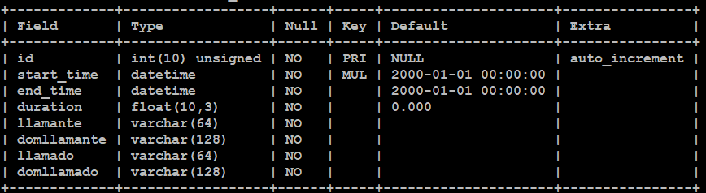
MariaDB [kamailio]> quit

Se reinicia Kamailio:

systemctl restart kamailio

Se realiza una nueva llamada desde un usuario a otro, se contesta y se cuelga. Una vez terminada se vuelve a MariaDB:

mysql

mysql> use kamailio

MariaDB [(none)]> use kamailio

MariaDB [kamailio]> select * from acc_cdrs\G

el resultado:

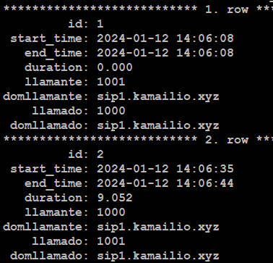
MariaDB [kamailio]> quit
Bye
IMPORTANTE: los datos de las llamadas (establecidas o no) se seguirán guardando también en las tablas acc y missed_calls respectivamente

Ping de Diálogos

A lo largo de una conversación, especialmente si se utilizan dispositivos SIP móviles o inalámbricos, puede pasar que se pierda la señal y por consecuencia la conexión con el Proxy SIP. Como Kamailio no recibe el BYE por parte de ese usuario, no podrá saber que el dialogo/llamada ha terminado repentinamente y, por consecuencia, la llamada quedará activa.

Afortunadamente el modulo DIALOG nos permite resolver este tipo de situación; Kamailio, una vez se haya establecido la llamada, enviará cada cierto tiempo un paquete SIP de tipo OPTIONS para saber si los dos interlocutores se encuentran todavía alcanzables; si así no fuera, terminará el dialogo generando él mismo el BYE.

Para implementar este tipo de escenario, se vuelve a la configuración de Kamailio:

kacfg

y en la configuración de los parámetros del modulo DIALOG (desde la linea 420):

# ----- dialog params -----
modparam("dialog", "enable_stats", 1)
modparam("dialog", "rr_param", "did")
modparam("dialog", "dlg_flag", 0)
modparam("dialog", "timeout_avp", "$avp(dlg_timeout)")
modparam("dialog", "default_timeout", 21600)
modparam("dialog", "early_timeout", 300)
modparam("dialog", "noack_timeout", 30)
modparam("dialog", "end_timeout", 60)
modparam("dialog", "dlg_match_mode", 0)
modparam("dialog", "db_url", DBURL)
modparam("dialog", "db_mode", 1)
modparam("dialog", "send_bye", 1)

Se añaden las siguientes tres lineas:

modparam("dialog", "ka_timer", 3)
modparam("dialog", "ka_interval", 30)
modparam("dialog", "ka_failed_limit", 1)

cuyo significado es:

- ka_timer: cada cuantos segundos se ejecuta el temporizador que revisa si hay que generar o no el OPTIONS
- ka_interval: el intervalo en segundos entre un OPTIONS y otro. El primero se enviará entre 30 y 40 segundos ya que depende de cuando se ejecute el temporizador (valor del parámetro anterior) una vez pasados los 30 segundos configurados en este parámetro. Este valor no puede ser inferior a 30 segundos
- ka_failed_limit: después de cuantos intentos fallidos (OPTIONS sin respuesta) Kamailio terminará el dialogo; en este caso uno

Luego se modifica este bloque (desde la linea 484):

if (is_method("INVITE")) {
setflag(FLT_ACC); # do accounting
dlg_manage();
}

para que quede:

if (is_method("INVITE")) {
setflag(FLT_ACC); # do accounting
dlg_manage();
dlg_set_property("ka-src");
dlg_set_property("ka-dst");
}

dlg_set_property es una función activada por el modulo DIALOG de Kamailio que nos permite configurar algunos atributos asociados al dialogo; en este caso:

- dlg_set_property("ka-src"); Enviar el paquete SIP OPTIONS al llamante
- dlg_set_property("ka-dst"); Enviar el paquete SIP OPTIONS al llamado

Se guardan los cambios y se reinicia Kamailio:

systemctl restart kamailio

Se registran las dos extensiones y se realiza una llamada entre ellas; en la captura de la señalización aparecerán los OPTIONS generados por Kamailio:

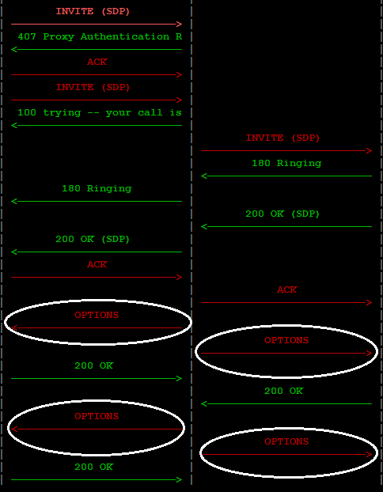

Si se desconecta el cable de red de un teléfono, después de un rato:

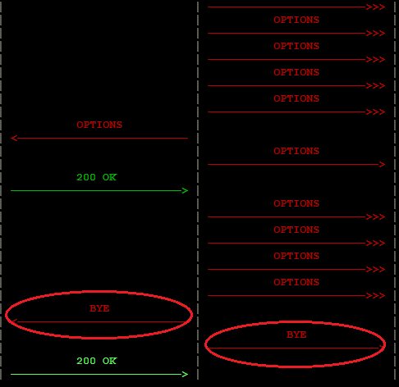

Como Kamailio no recibe el 200 OK a los OPTIONS enviados a uno de los interlocutores, al segundo intento envía dos BYE, uno para cada “pata” de la llamada. De este forma la llamada terminará. Una vez realizada las pruebas, esas dos lineas (desde la linea 491) se comentan:

#dlg_set_property("ka-src");
#dlg_set_property("ka-dst");

Para bajar el archivo de configuración como quedaría al terminar esta guía:

cd /etc/kamailio/

wget https://campus.voztovoice.org/kamailio58/kamailio.cfg.llamadas

se abre:

nano kamailio.cfg.llamadas

se modifican las lineas 15, 16 y 17 cambiando las palabras ipprivada, ippublica y subdominio con la IPPrivada, la IPPublica y el primer SubDominio asociado a su servidor respectivamente. Se guardan los cambios y se continua con:

cp kamailio.cfg.llamadas kamailio.cfg

Se reinicia Kamailio:

systemctl restart kamailio


- Comentar, en la subruta AUTH , estas dos lineas: if(!is_method("REGISTER|PUBLISH")) y consume_credentials(); añadir después de la segunda linea: xlog("L_NOTICE","Sin eliminar las credenciales"); reiniciar Kamailio, activar la captura de paquetes con ngrep/sngrep y realizar una llamada entre extensiones. Comentar los resultados en el foro
- Realizar llamadas a un usuario registrado desde distintos dispositivos (por lo menos 2) y reportar señalización SIP y comentarios en el foro
- Realizar una prueba utilizando el parámetro default_timeout del modulo DIALOG. Los pasos a seguir:
  - Modificar el valor del parámetro con un valor bajo (ej: 30 segundos)
  - Guardar los cambios y reiniciar Kamailio
  - Activar la captura de la señalización con Ngrep o Sngrep
  - Mirar que pasa después de 30 segundos que la llamada ha sido contestada
  - compartir los resultados en el foro

IMPORTANTE: una vez realizadas las pruebas, volver a la configuración de Kamailio contenida en el archivo kamailio.cfg.llamadas modificando las lineas 15, 16 y 17 con la IPPrivada, la IPPublica y el primer SubDominio asociado a su servidor respectivamente

